
УЗ «Дрибинский районный центр гигиены и эпидемиологии”

Правила поведения в гололед
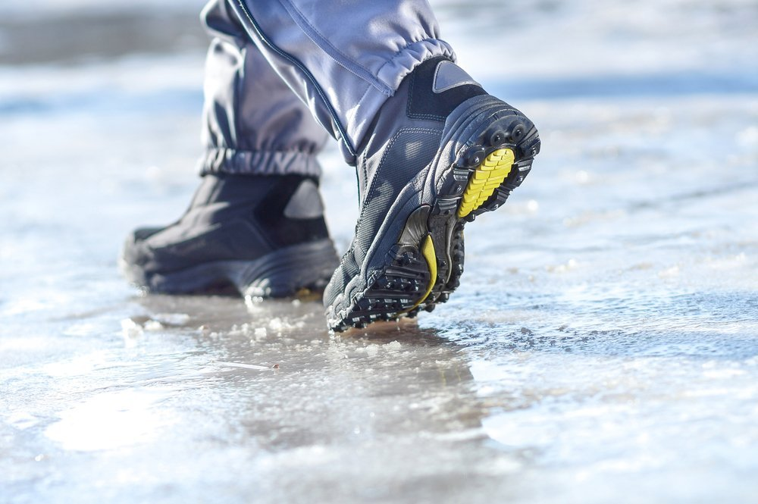

Зима – это не только бодрящий мороз и сверкающий иней, но и также обледенелые дорожки и укатанный снег. Любой неосторожный шаг может стать причиной визита в травмпункт и даже госпитализации.
Гололед – это слой плотного льда, образовавшийся на поверхности земли, тротуарах, проезжей части улицы и на предметах (деревьях, проводах и т.д.) при намерзании переохлажденного дождя и мороси (тумана). Обычно гололед наблюдается при температуре воздуха от 0°С до минус 3°С.
Гололедица – это тонкий слой льда на поверхности земли, образующийся после оттепели или дождя в результате похолодания, а также замерзания мокрого снега и капель дождя.
Как подготовиться к гололеду (гололедице)
Если в прогнозе погоды дается сообщение о гололеде или гололедице, примите меры для снижения вероятности получения травмы:
- Важно правильно выбрать обувь. Она должна быть на плоской подошве или на низком квадратном каблуке, лучше подойдет обувь на мягкой резиновой подошве, желательно, чтобы она была рифленой.
- Приобретите специальные накладки на обувь, которые препятствуют скольжению по льду (ледоходы, ледоступы). Они состоят из гибкой основы, металлических шипов и простейших креплений. Надеть и снять такое приспособление можно за считанные секунды. А дизайн его, как правило, разработан с тем расчетом, чтобы не портить внешний вид обуви.
Как действовать во время гололеда (гололедицы)
- Передвигайтесь осторожно, не торопясь, наступая на всю подошву. Нужно перейти на так называемую зимнюю походку, то есть ходить не прямым широким шагом, а как бы скользя. Желательно идти тихо и спокойно. При этом ноги должны быть слегка расслаблены, руки свободны. Чем меньше шаг, тем меньше будет травма, если вы упадете.
- Руки по возможности должны быть свободны, старайтесь не носить тяжелые сумки, не держите руки в карманах – это увеличивает вероятность падения.
- В гололед не рекомендуется носить сумки на плече, потому что они меняют центр равновесия.
- Выбирайте безопасный маршрут, посыпанные песком дорожки.
- Будьте предельно внимательным на проезжей части дороги: не торопитесь, и тем более не бегите.
- Старайтесь обходить все места с наклонной поверхностью.
- Не проходите вблизи зданий и деревьев, чтобы избежать падающей сосульки или обледенелой ветки.
- Людям пожилого возраста в дни крайне сильного гололеда рекомендуется не выходить на улицу. Это категория людей, которые даже при минимальном падении способны получить критичную травму, лучше отложить свои планы и оставаться в такую погоду дома.
- Если падения избежать не удается, то делать это лучше всего сгруппировавшись, в идеале на бок, нельзя приземляться на прямые руки, ноги следует слегка согнуть.
Как действовать при получении травмы
Если падение уже свершилось, важно сразу не вскакивать, а постепенно определиться, что болит, что повреждено. Если повреждена конечность, то на нее не нужно наступать, что-то вправлять, двигать. Лучше всего позвать на помощь прохожих или сразу же позвонить в скорую помощь по телефону 103.

По материалам интернет-ресурсов

УЗ «Дрибинский районный центр гигиены и эпидемиологии”

15 декабря – День профилактики травматизма.
Профилактика детского зимнего травматизма
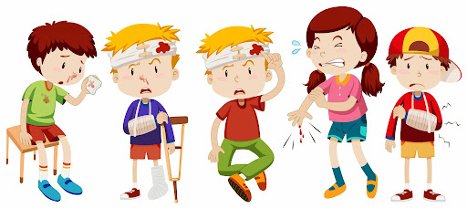
Зима – время повышенного травматизма. Причинами травм в зимний период чаще всего служит гололед, раннее наступление темноты, скользкая обувь. Для детей особую опасность представляет катание на санках, лыжах, коньках, ледянках и тюбингах. Именно они становятся причиной многих детских травм. Поэтому для профилактики детского зимнего травматизма родители должны научить ребенка правилам безопасного поведения в зимнее время.
Одежда для зимней прогулки
Собирая ребенка на прогулку необходимо помнить главное: одежда должна быть легкой и теплой одновременно, зимняя обувь – удобной. Даже теплым, но все равно собирающим снег, ботинкам лучше предпочесть сапожки, в которые можно заправить штанины, изолировав от попадания снега. Проследите, чтобы подошвы обуви были рельефными, не скользкими.
Если ваш ребенок увлекается зимними видами спорта, позаботьтесь не только о его спортивной экипировке, но и о защите: наколенниках, налокотниках, защиты для позвоночника, они помогают в значительной мере уменьшить вероятность получения травм.
Зимний инвентарь
Перед выходом на улицу необходимо проверить санки – не повреждены ли они, крепление на лыжах – надежно ли и правильно ли прикреплено оно к ногам ребенка, а коньки – на соответствие размера.
Катание на лыжах
Катание на лыжах – наиболее безопасный вид зимних прогулок. Кататься следует в парковой зоне, либо в районе, где отсутствует движение автотранспорта. Постарайтесь исключить все возможные опасные ситуации.
Катание на коньках:
- кататься на коньках можно только на специально оборудованных катках. Катание на открытых водоемах ОПАСНО;
- лучше ходить на каток в те дни, когда на нем не много людей. Так риск получить серьезную травму будет меньше;
- необходимо соблюдать правила поведения и технику безопасности на катке.
Катание на санках, ледянках:
- на горке необходимо быть дисциплинированным и последовательным;
- перед катанием внимательно изучите местность – спуск не должен выходить на проезжую часть, нужно убедиться в отсутствии деревьев, заборов и других препятствий;
- нельзя кататься на санках, лежа на животе, можно получить травму;
- опасно привязывать санки друг к другу.
Зимние игры
- объясните ребенку, что нельзя играть у дороги и выбегать на проезжую часть;
- не разрешайте ребенку валяться и играть в сугробах, которые находятся, например, под окнами домов или около подъезда;
- опасно прыгать в сугроб с высоты – под свежевыпавшим снегом может быть все что угодно: разбитые бутылки, камни и т.п;
- нельзя брать в рот снег, ледяные корки, сосульки;
- игра в снежки, может привести к повреждениям глаз, поэтому задача взрослых убедить ребенка беречься от попадания снега в лицо и не бросать снежки с ледяной коркой и обледенелыми кусочками снега в друзей, особенно в голову.
- глубокие снежные туннели, которые любят строить дети, могут обвалиться!
Осторожно, сосульки!
Важно обратить внимание на сосульки и снег на крышах домов. Такие места надо обходить стороной. Всегда обращайте внимание на огороженные участки тротуаров и ни в коем случае не заходите в опасные зоны. Если во время движения по тротуару вы услышали наверху подозрительный шум – нельзя останавливаться, поднимать голову и рассматривать, что там случилось. Возможно, это сход снега или ледяной глыбы. Бежать от здания тоже нельзя. Нужно как можно быстрее прижаться к стене - козырек крыши послужит укрытием.
Осторожно, гололед!
Гололед, довольно частое атмосферное явление зимой, является причиной множества травм и переломов. Во-первых, правильно подберите ребенку обувь. Во-вторых, научите ребенка перемещаться по скользкой улице: нужно не спешить, избегать резких движений, постоянно смотреть себе под ноги. Ноги должны быть слегка расслабленны и согнуты в коленях, корпус при этом чуть наклонен вперед. Огромную опасность в гололед представляют ступеньки, по возможности избегайте их, если это невозможно, то ногу при спуске по лестнице необходимо ставить вдоль ступеньки, в случае потери равновесия такая позиция смягчит падение.
Объясните ребенку, что внимание и осторожность – это главные принципы поведения, которых следует неукоснительно придерживаться в гололед.
Обморожение
Еще одна распространенная зимняя травма – обморожение. Обморожение – это повреждение тканей организма под воздействием низких температур (холода). Однако обморожение может наступить не только при низких температурах воздуха, но и при температуре воздуха выше нуля, при наличии следующих отягчающих факторов:
- повышенная влажность, сильный ветер, обильный снегопад, длительность воздействия;
- снижение сопротивляемости организма вследствие переутомления, истощения, авитаминоза, перенесенных простудных заболеваний;
- тесная одежда и обувь, которые сдавливают ткани и приводят к нарушению кровообращения в них, что снижает сопротивление холодовой травме;
- ношение промокшей обуви и влажной одежды;
- наличие заболеваний, понижающих местную сопротивляемость тканей (например, патологические изменения периферических сосудов, ранее перенесенные обморожения и другие).
Обморожению подвергаются чаще всего пальцы рук и ног, щеки, нос, уши. Обморожения наступают незаметно, без боли, поэтому необходимо обращать внимание на цвет румянца у ребенка: нормальный румянец – нежно-розового цвета, если он стал неравномерный, с ярко-красными или белыми пятнами – это может быть обморожение. Необходимо регулярно проверять чувствительность кожи лица, постоянно шевелить пальцами рук и ног.
Зимой к списку травм добавляется еще и риск «приклеиться». Постарайтесь доходчиво объяснить ребенку, что в мороз нельзя лизать языком и притрагиваться мокрыми руками к железным конструкциям, можно «приклеиться».
Помните, лучшая профилактика зимних травм –
это осторожность и осмотрительность!

По материалам интернет-ресурсов

УЗ «Дрибинский районный центр гигиены и эпидемиологии”

Профилактика переохлаждений и обморожений
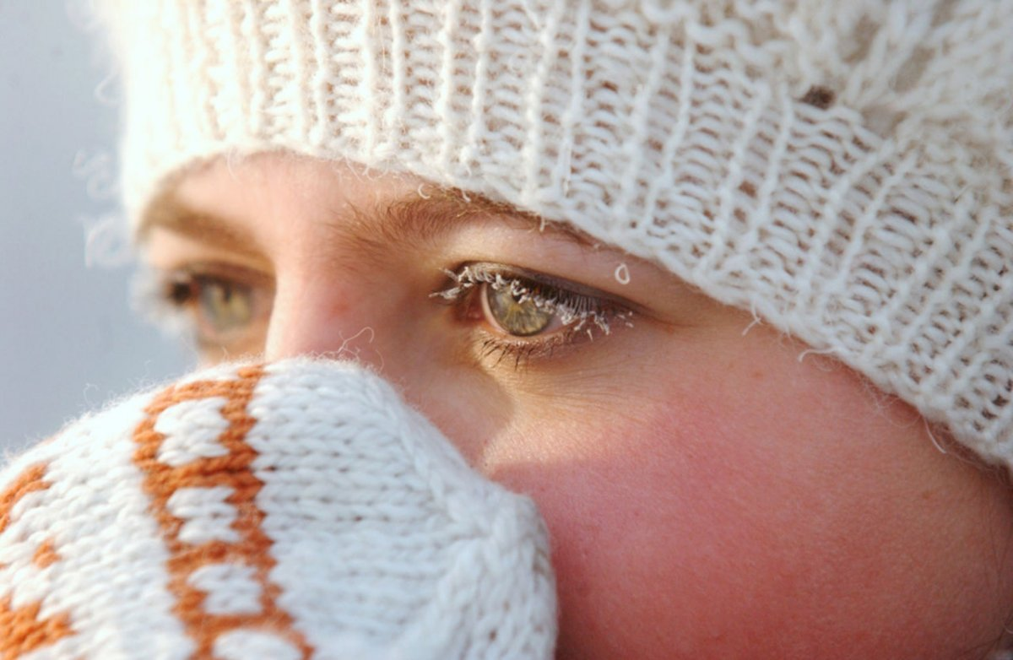
Обморожение представляет собой повреждение какой-либо части тела под воздействием низких температур. Чаще всего обморожения возникают в холодное зимнее время при длительном пребывании вне помещения, особенно при высокой влажности и сильном ветре.
Есть несколько простых правил, которые позволят вам избежать переохлаждения и обморожений на сильном морозе:
Не пейте спиртного – алкогольное опьянение вызывает большую потерю тепла, в то же время, вызывая иллюзию тепла. Дополнительным фактором является невозможность сконцентрировать внимание на первых признаках обморожения.
Не курите на морозе – курение уменьшает периферийную циркуляцию крови, и таким образом, делает конечности более уязвимыми.
Носите свободную одежду – это способствует нормальной циркуляции крови. Одевайтесь как «капуста», когда между слоями одежды всегда есть прослойки воздуха, отлично удерживающие тепло. Одежда должна быть непромокаемой.
Тесная обувь, отсутствие стельки часто служат основной предпосылкой для появления потертостей и обморожения. Особое внимание обуви следует уделять тем, у кого часто потеют ноги. В сапоги нужно положить теплые стельки, а вместо хлопчатобумажных носков надеть шерстяные – они впитывают влагу, оставляя ноги сухими.
Не выходите на мороз без варежек, шапки и шарфа. Лучший вариант – варежки из влагоотталкивающей и непродуваемой ткани с мехом внутри. Перчатки же из натуральных материалов хоть и удобны, но от мороза не спасают. Щеки и подбородок можно защитить шарфом. В ветреную холодную погоду перед выходом на улицу открытые участки тела смажьте специальным кремом.
Не носите на морозе металлических (в том числе золотых, серебряных) украшений: колец, сережек и т.д. Во-первых, металл остывает гораздо быстрее тела до низких температур, вследствие чего возможно «прилипание» к коже с болевыми ощущениями и холодовыми травмами. Во-вторых, кольца на пальцах затрудняют нормальную циркуляцию крови.
Пользуйтесь помощью друга – следите за лицом друга, особенно за ушами, носом и щеками, за любыми заметными изменениями в цвете, а он или она будут следить за вашими.
Прячьтесь от ветра – вероятность обморожения на ветру значительно выше.
Полезно на длительную прогулку на морозе захватить с собой пару сменных рукавиц и термос с горячим чаем. Перед выходом на мороз надо поесть – вам может понадобиться энергия.
Если на прогулке вы почувствовали переохлаждение или замерзание конечностей, необходимо как можно скорее зайти в любое теплое место – магазин, кафе, подъезд – для согревания и осмотра потенциально уязвимых для обморожения мест.
Вернувшись домой после длительной прогулки по морозу, обязательно убедитесь в отсутствии обморожений конечностей, ушей, носа и т.д.
Следует учитывать, что у детей теплорегуляция организма еще не полностью настроена, а у пожилых людей и при некоторых болезнях эта функция бывает нарушена. Эти категории более подвержены переохлаждению и обморожениям, и это следует учитывать при планировании прогулки. Отпуская ребенка гулять в мороз на улице, помните, что ему желательно каждые 15-20 минут возвращаться в тепло и согреваться.
Первая помощь при обморожениях
Действия при оказании первой медицинской помощи различаются в зависимости от степени обморожения, наличия общего охлаждения организма, возраста и сопутствующих заболеваний.
Первая помощь состоит в прекращении охлаждения, согревании конечности, восстановления кровообращения в пораженных холодом тканях и предупреждения развития инфекции. Первое, что надо сделать при признаках обморожения – доставить пострадавшего в ближайшее теплое помещение, снять промерзшую обувь, носки, перчатки. Одновременно с проведением мероприятий первой помощи необходимо вызвать врача или скорую помощь для оказания врачебной помощи.
Пострадавшим дают теплое питье, теплую пищу.
При общем охлаждении легкой степени достаточно эффективным методом является согревание пострадавшего в теплой ванне при начальной температуре воды 24°С, которую повышают до нормальной температуры тела.
Что делать нельзя!
- Не рекомендуется растирать больных снегом, так как кровеносные сосуды кистей и стоп очень хрупки, и поэтому возможно их повреждение, а возникающие микроссадины на коже способствуют внесению инфекции.
- Нельзя использовать быстрое отогревание обмороженных конечностей, бесконтрольно применять грелки и тому подобные источники тепла, поскольку это ухудшает течение обморожения. Неприемлемый и неэффективный вариант первой помощи при глубоком обморожении – втирание масел, жира, растирание спиртом тканей.
- Нельзя давать пострадавшему алкогольные напитки.
При средней и тяжелой степени общего охлаждения с нарушением дыхания и кровообращения пострадавшего необходимо как можно скорее доставить в больницу.
Помните, что лучший способ выйти из неприятного положения – это в него не попадать. Если вы не любите экстремальные ощущения, в сильный мороз старайтесь не выходить из дома без особой на то необходимости.

По материалам интернет-ресурсов

